**Steun   
het Baanwielrennen   
dat de Baancommissie van de   
AR & TV De Adelaar   
organiseert in   
Omnisport!**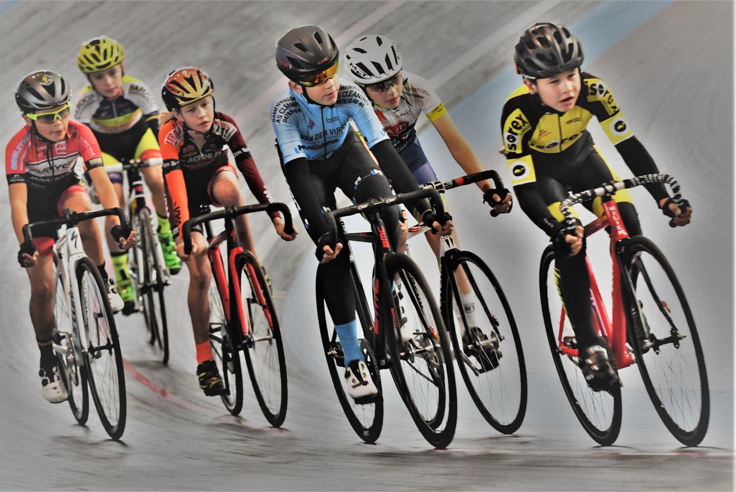

**Uw bijdrage is meer dan welkom om het aanbod in de breedtesport te kunnen blijven handhaven.  
  
Stort uw vrijwillige bijdrage op  
NL26RABO0393132439  
t.n.v.  
Baancommissie AR & TV De Adelaar  
o.v.v.  
Steun Breedtesport  
  
Dank voor de bijdrage!**